附件4
非医用口罩产品质量监督抽查
实施细则/方案

一、抽样方式
（一）抽样领域
生产/流通领域抽样。
（二）抽样产品种类
1. 产品类型
非医用口罩（随弃式）。包括执行GB 2626-2006《呼吸防护用品 自吸过滤式防颗粒物呼吸器》标准和执行GB/T 32610-2016《日常防护型口罩技术规范》标准的口罩。
执行GB 2626-2006标准的产品的标准名称为自吸过滤式防颗粒物呼吸器，又称防尘口罩，是指靠佩戴者的呼吸力量克服部件的阻力，用于防止空气中的颗粒物被吸入呼吸器官对人体造成伤害的一种净气过滤式呼吸防护器具。自吸过滤式防颗粒物呼吸器产品按照面罩结构分为随弃式面罩、可更换式半面罩和全面罩三类种。其中随弃式面罩按照款式和生产工艺的不同，主要可以分为折叠式和杯型两类，部分随弃式面罩在罩体上镶嵌呼气阀。自吸过滤式防颗粒物呼吸器产品按照过滤元件的过滤性能分为KN和KP两类，KN适用于过滤非油性颗粒物，KP适用于过滤油性和非油性颗粒物的过滤元件。过滤元件指过滤式呼吸防护用品使用的，可滤除吸入空气中有害物质的过滤材料或过滤组件。
执行GB/T 32610-2016标准的产品的标准名称为日常防护型口罩，该产品是指在日常生活中空气污染环境下滤除颗粒物所佩戴的口罩，防护对象如PM2.5、PM10、花粉等。按照材质不同主要可以分为无纺布口罩、纱布口罩、布口罩和其他材质等。口罩的防护效果由高到低分为A级，B级，C级，D级，根据环境的空气质量不同，各级别口罩使用不同。详见下表。
防护效果级别 | A级 | B级 | C级 | D级
适用空气质量指数类别 | 严重污染 | 严重及以下污染 | 重度及以下污染 | 中度及以下污染
- 本次抽查产品范围
（1）可抽查的具体产品种类：随弃式面罩。
主要由滤料构成面罩主体的不可拆卸的半面罩，有或无呼气阀一般不能清洗再用，任何部件失效时即应废弃。分为杯式和折叠式两类。
①杯式
杯式按照有无呼气阀可以分为带阀和无阀两种，常见形式如图1：

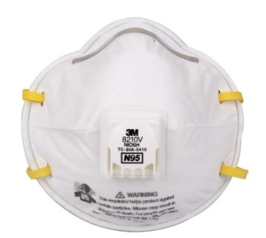
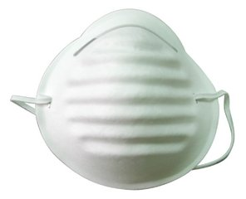

图1 杯式
②折叠式
折叠式口罩按照有无呼气阀可以分为带阀和无阀两种，常见形式如图2：
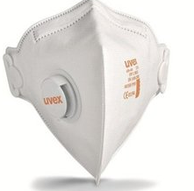
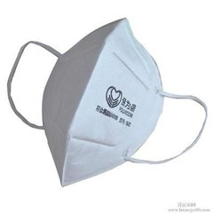
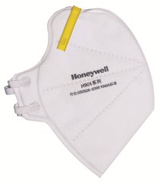
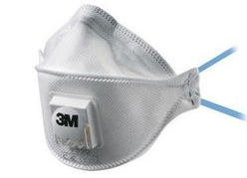
图2 折叠式
③平板式防护口罩
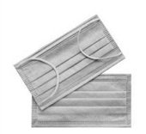
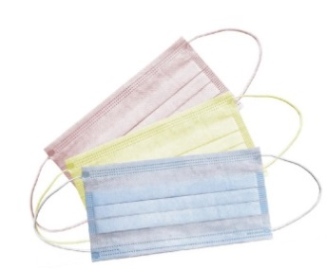
平板式口罩按照材质可分为无纺布、纱布口罩和布口罩，常见形式如图3：
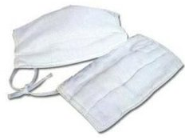
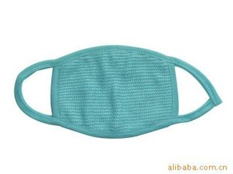

图3 平板式口罩
（2）不应抽查的易混淆产品种类
①婴幼儿、儿童使用的呼吸防护用品
婴幼儿、儿童使用的呼吸防护用品在外形上与成人十分相似，但是本身与成人款比，较为小巧，在产品标识或使用说明中已经明确声明适用于婴幼儿、儿童使用的产品不在本次抽查范围内，如图4所示：
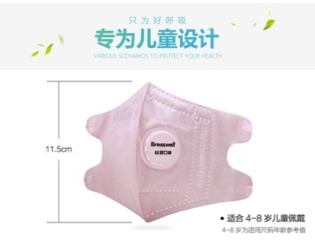
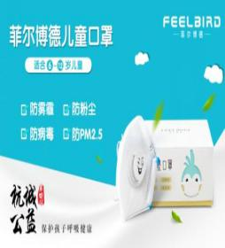
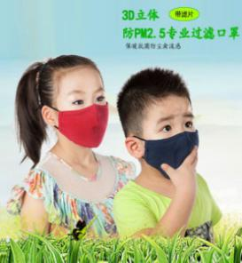

图4 婴幼儿、儿童使用的呼吸防护用品
②医用防护口罩
医用防护口罩是在产品标识中会明确为医用防护口罩，或者在执行标准处标注为医疗器械方面的产品标准，该类口罩产品不在本次抽查范围内，如图5所示：
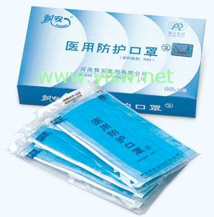
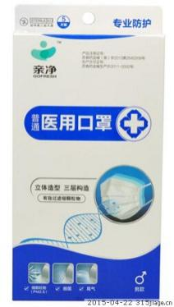

图5 医用防护口罩
③用于防护有害气体或蒸气的呼吸防护用品，这类产品通常为自吸过滤式防毒面具，该类产品面罩在外形上与可更换式半面罩或全面罩的面罩主体几乎无差别，只是在装配的过滤元件上不同，自吸过滤式防毒面具装配的滤毒盒主要装填的是能够过滤有毒有害气体或蒸气的活性炭。如图6所示；
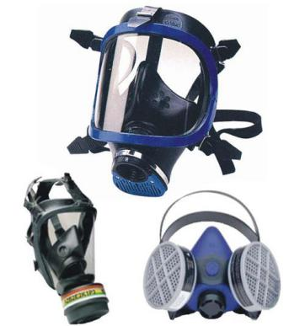
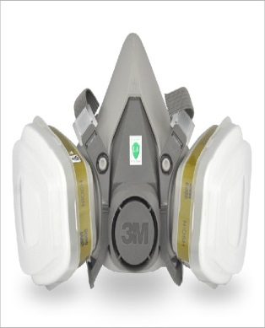
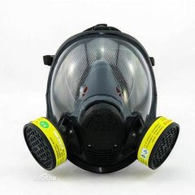

图6 用于防护有害气体或蒸气的呼吸防护用品
④缺氧环境、水下作业、逃生及消防用呼吸防护用品。
3. 产品的执行标准要求
GB 2626-2006《呼吸防护用品 自吸过滤式防颗粒物呼吸器》
GB/T 32610-2016《日常防护型口罩技术规范》
现行有效的企业标准、团体标准、地方标准及产品明示质量要求
二、抽查产品的标准体系状况
我国目前自吸过滤式防颗粒物呼吸器产品采用GB 2626-2006《呼吸防护用品 自吸过滤式防颗粒物呼吸器》标准，适用于防护各类颗粒物的自吸过滤式呼吸防护用品。该标准规定了过滤效率、泄漏性、吸气阻力、呼气阻力、呼气阀气密性、呼气阀盖、死腔、视野、头带、连接和连接部件、镜片、气密性、可燃性等检验项目。该标准与美国NOISH标准NIOSH 42 CFR84 Subparts K——Non-Powered Air Purifying Particulate Respirator、欧盟标准EN 149 Respiratory protective devices — Filtering half masks to protect against particles —Requirements, testing, marking等国际先进标准检测项目、技术要求和测试方法基本一致。
GB/T 32610-2016《日常防护型口罩技术规范》适用于在日常生活中空气污染环境下滤除颗粒物所佩戴的防护型口罩。该标准按照防护效果由高到低将日常防护型口罩分为A、B、C、D四个级别，分别适用于严重污染（A级）、严重及以下污染（B级）、重度及以下污染（C级）、中度及以下污染（D级）的空气质量条件。详见下表。
防护效果分级及其适用条件
防护效果级别 | A级 | B级 | C级 | D级
防护效果/% ≥ | 90 | 85 | 75 | 65
适用空气质量指数类别 | 严重污染 | 严重及以下污染 | 重度及以下污染 | 中度及以下污染
适用的PM2.5  浓度限值/（μg/m3）≤ | 500 | 350 | 250 | 150
允许暴露的PM2.5  浓度最高限值/（μg/m3） | 700 | 500 | 300 | 200
过滤效率要求 | II级及以上 | III级及以上
三、抽样要求
本次抽查抽取样品应为同规格型号、同批次的产品，抽取有产品质量检验合格证明或者以其他形式表明合格的、近期生产的产品，若产品标注有效期，则有效期应在监督抽查整体工作结束后。如存在多个规格型号，优先抽取企业的主导产品。
抽查样品基数满足抽样数量即可。每种产品抽取样品数量见下表。
序号 | 明示标准 | 产品品种 | 抽样数量
1 | GB 2626-2006 | 无阀 | 20个（检验用样品10个，备用样品10个）
 |  | 有阀 | 24个（检验用样品12个，备用样品12个）
2 | GB/T 32610-2016 | —— | 40个（检验用样品20个，备用样品20个）
随机数一般可使用随机数表、骰子或扑克牌等方法产生。
在抽样过程中，抽样人员应观察抽样样品包装是否破损，如出现破损情况不予抽样；封样时应注意不要将污染物带入封样箱内，避免污染样品，并注意样品外包装不要破损；抽样完成后，将企业相关信息（营业执照、委托加工合同（如有）等）复印件加盖公章，与抽样单一并封存在检验样品箱内；检验样品和备用样品应分别签封，封样箱或者封样袋的每个接缝处用一个封条签封并在封条上施加防拆封措施，使得不破坏封条签封便无法完整取下封条，如下图所示。要在封样箱或封样袋的显著位置标明检验样品或备用样品。抽样完成并与检验机构协商一致后，将检验样品寄送到承检机构，备用样品可封存在企业或由抽样单位先行保管。

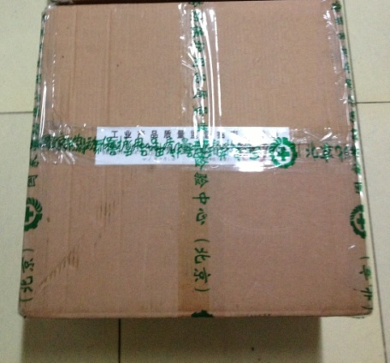
封条位置和防拆封措施示例
四、检验要求
执行GB 2626-2006标准产品检验项目
序号 | 检验项目 | 检验依据 | 检验方法
1 | 过滤效率 | GB 2626-2006/5.3 | GB 2626-2006/6.3
2 | 呼吸阻力 | GB 2626-2006/5.5 | GB 2626-2006/6.5、6.6
3 | 呼气阀气密性 | GB 2626-2006/5.6.1 | GB 2626-2006/6.7
注：不做预处理
执行GB/T 32610-2016标准产品检验项目
序号 | 检验项目 | 检验依据 | 检验方法
1 | 吸气阻力 | GB/T 32610-2016/5.3 | GB/T 32610-2016/6.7
2 | 呼气阻力 | GB/T 32610-2016/5.3 | GB/T 32610-2016/6.8
3 | 过滤效率 | GB/T 32610-2016/5.4 | GB/T 32610-2016/附录A
4 | 防护效果 | GB/T 32610-2016/5.5 | GB/T 32610-2016/附录B
注：不做预处理
凡是注日期的文件，其随后所有的修改单（不包括勘误的内容）或修订版不适用。凡是不注日期的文件，其最新版本适用。

非医用口罩产品质量监督抽查实施细则

1抽样方法
以随机抽样的方式在被抽样生产者、销售者的待销产品中抽取。
随机数一般可使用随机数表、随机数骰子或扑克牌等方法产生。
2检验依据
表1 执行GB 2626-2006标准产品检验项目
序号 | 检验项目 | 检验依据 | 检验方法
1 | 过滤效率 | GB 2626-2006/5.3 | GB 2626-2006/6.3
2 | 呼吸阻力 | GB 2626-2006/5.5 | GB 2626-2006/6.5、6.6
3 | 呼气阀气密性 | GB 2626-2006/5.6.1 | GB 2626-2006/6.7
注：不做预处理
表2 执行GB/T 32610-2016标准产品检验项目
序号 | 检验项目 | 检验依据 | 检验方法
1 | 吸气阻力 | GB/T 32610-2016/5.3 | GB/T 32610-2016/6.7
2 | 呼气阻力 | GB/T 32610-2016/5.3 | GB/T 32610-2016/6.8
3 | 过滤效率 | GB/T 32610-2016/5.4 | GB/T 32610-2016/附录A
4 | 防护效果 | GB/T 32610-2016/5.5 | GB/T 32610-2016/附录B
注：不做预处理
凡是注日期的文件，其随后所有的修改单（不包括勘误的内容）或修订版不适用于本细则。凡是不注日期的文件，其最新版本适用于本细则。
3 判定规则
3.1依据标准
GB 2626-2006《呼吸防护用品 自吸过滤式防颗粒物呼吸器》
GB/T 32610-2016《日常防护型口罩技术规范》
现行有效的企业标准、团体标准、地方标准及产品明示质量要求
3.2判定原则
经检验，检验项目全部合格，判定为被抽查产品合格；检验项目中任一项或一项以上不合格，判定为被抽查产品不合格。
若被检产品明示的质量要求高于本细则中检验项目依据的标准要求时，应按被检产品明示的质量要求判定。
若被检产品明示的质量要求低于本细则中检验项目依据的强制性标准要求时，应按照强制性标准要求判定。
若被检产品明示的质量要求低于或包含本细则中检验项目依据的推荐性标准要求时，应以被检产品明示的质量要求判定。
若被检产品明示的质量要求缺少本细则中检验项目依据的强制性标准要求时，应按照强制性标准要求判定。
若被检产品明示的质量要求缺少本细则中检验项目依据的推荐性标准要求时，该项目不参与判定。

